Использование оптической жесткости в «квантовом спидометре»

Баринов Л. А. 1,2, Халили Ф. Я. 2

*Студент1, стажер-исследователь2*

*Доктор физико-математических наук*

*Руководитель научной группы «Квантовая оптомеханика»2*

*1Московский физико-технический институт (национальный исследовательский университет), Физтех-школа физики и исследований им. Ландау (ЛФИ), Долгопрудный, Россия*

*2Российский квантовый центр, Москва, Россия*

*Email: leonidbarinov2001@yandex.ru, farit.khalili@gmail.com*

Чувствительность лазерных интерферометрических детекторов гравитационных волн ограничена стандартным квантовым пределом (SQL), зависящим от неопределённости измерения и шума обратного действия [2]. Одним из перспективных способов его преодоления является т. н. «квантовый спидометр», измеряющий скорость движения зеркала вместо его положения [1]. В работе исследуется новый подход, объединяющий «квантовый спидометр» и оптическую жесткость [3].

Рассматривается двухпроходный «квантовый спидометр» [1] (Рис. 1), где фазовый сдвиг управляет динамикой пробного объекта, превращая его в гармонический осциллятор. Это подавляет шум вблизи механического резонанса, повышая чувствительность детектора.

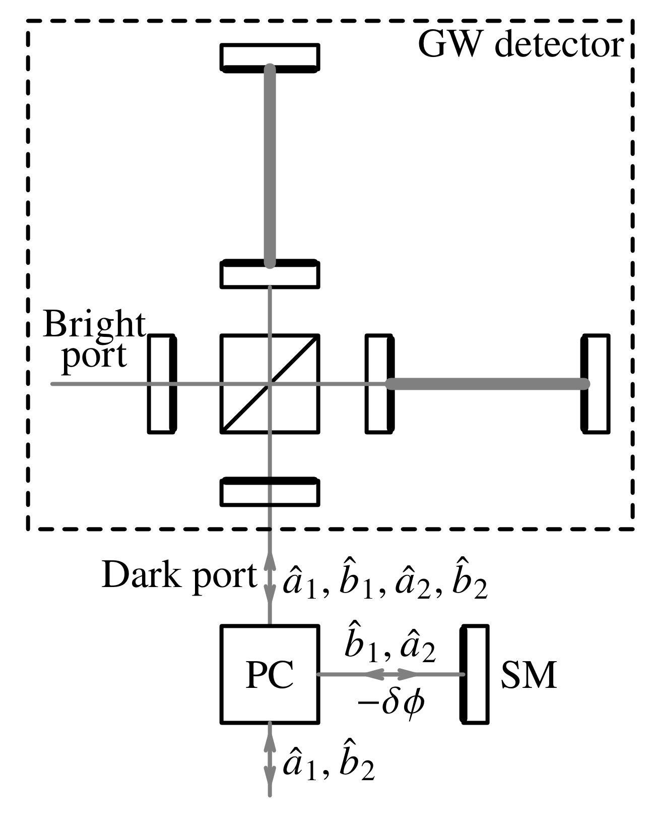

Рис. 1. Концепция двухпроходного интерферометра. PC: циркулятор поляризации; SM: рулевое зеркало.

Оптическая жесткость создаёт упругую связь между зеркалом и светом, эквивалентную действию дополнительной силы, пропорциональной смещению зеркала. Жёсткость этой связи зависит от циркулирующей мощности в интерферометре и фазового сдвига между проходами света. Изменяя этот сдвиг, можно эффективно управлять характеристиками детектора, адаптируя его к спектру гравитационных волн.

Аналитически получены выражения для спектральной плотности квантового шума через безразмерный параметр

$$ξ^{2}=\frac{S_{sum}\left(Ω\right)}{S_{SQL}\left(Ω\right)},$$

где $S_{sum}(Ω)$— суммарная спектральная плотность квантового шума, а $S_{SQL}\left(Ω\right)$— стандартный квантовый предел.

Оптическая жесткость снижает шум вблизи механического резонанса, а фазовый сдвиг регулирует его положение, настраивая чувствительность без изменения конфигурации [3]. Это позволяет формировать минимум шума (Рис. 2). Метод повышает чувствительность без увеличения лазерной мощности, что важно для детекторов нового поколения [4].

Изображение выглядит как текст, диаграмма, линия, График

Контент, сгенерированный ИИ, может содержать ошибки.

Рис. 2. Графики фактора $ξ^{2}$ для различных значений $ψ$.

Литература

1. *Danilishin S. L.* [et al.].A new quantum speed-meter interferometer: measuring speed to search for intermediate mass black holes //Light: Science & Applications. – 2018. – Т. 7. – №. 1. – С. 11.
2. *Danilishin S. L., Khalili F. Y.* Quantum measurement theory in gravitational-wave detectors //Living Reviews in Relativity. – 2012. – Т. 15. – С. 1-147.
3. *Khalili F. Y.* New double-pass type of the optical spring //Physical Review D. – 2024. – Т. 110. – №. 6. – С. 062006.
4. *Michael Landry* [et al.].LIGO laboratory white paper to nextgen GW committee: A roadmap for the LIGO observatories in the era of cosmic explorer : [Электронный ресурс]. URL: https://dcc.ligo.org/LIGO-M2300107/public (дата обращения: 21.02.25).